Petunjuk Penulisan Artikel Pada Jurnal Amplifier Program Studi Teknik Elektro Universitas Bengkulu

Penulis 1^{1*}, Penulis 2²
¹Afiliasi Penulis Pertama, *E-mail
²Afiliasi Penulis Kedua

Abstrak
Abstrak berisi tidak lebih dari 200 (dua ratus) kata, ditulis dalam satu paragraf dan diikuti dengan paling sedikit 3 (tiga) buah kata kunci. Abstrak ditulis dalam bahasa Inggris.
Kata kunci: Abstrak, paragraf, bahasa inggris

1. Pendahuluan
Jurnal Amplifier diterbitkan 2 (dua) kali dalam satu tahun pada setiap bulan Mei dan Nopember. Draft naskah harus sudah diterima redaksi dua bulan sebelum waktu penerbitan. Naskah yang akan diharuskan mengikuti petunjuk penulisan yang ditetapkan. Redaksi berhak menyunting naskah yang diterima dengan tidak mengubah isi dan makna dari naskah tersebut.
Artikel harus karya asli penulis dan belum pernah diterbitkan pada media apapun. Setiap naskah yang masuk akan dinilai secara peer-review. Redaksi berhak menerima, menolak, atau meminta perubahan atas naskah kepada penulis.

2. Format Penulisan
A. Struktur Artikel
Setiap artikel harus dituliskan menggunakan bahasa Indonesia atau bahasa Inggris baku yang sesuai dengan kaidah tata bahasa.
Bagian utama dari artikel terdiri atas:
- Abstrak
- Pendahuluan
- Kerangka teoritis dan pengembangan hipotesis
- Metode riset
- Hasil dan pembahasan
- Penutup
- Referensi
Ucapan terima kasih (acknowledgment), jika ada, dapat ditambahkan pada bagian akhir naskah sebelum bagian penutup.
B. Pengesetan Halaman
Naskah artikel diterima dalam bentuk softcopy yang ditulis maksimal 8 (delapan) halaman dengan ukuran kertas A4 dalam format MS Office Word 2003 (.doc). Naskah tidak diberi nomor halaman dan tidak menggunakan header atau footer.

Tabel 1
Aturan Pemformatan Teks
Pengaturan | Ukuran | Format
Judul | 18 pt | Plain, center, Title-Case
Nama penulis | 12 pt | Plain, center
Institusi | 10 pt | Italic, center
Judul bagian | 11 pt | Bold, small-caps, center
Judul subbagian | 10 pt | Bold, numbered
Abstrak | 10 pt | Bold, justified
Isi | 10 pt | Plain, justified
Judul tabel | 9 pt | Plain, small-caps
Judul gambar | 9 pt | Plain, bottom-left
Referensi | 9 pt | Plain, numbered

Batas-batas tepi halaman ditentukan sebagai berikut:
- Tepi atas : 25 mm
- Tepi bawah : 20 mm
- Tepi kiri : 20 mm
- Tepi kanan : 20 mm
- Awal paragraf : 7,5 mm
Pada bagian awal naskah berisi judul artikel, nama penulis, dan instansi penulis dalam format 1 kolom. Pada bagian selanjutnya memuat isi artikel dengan format 2 kolom per halaman. Jarak antar kolom adalah 8 mm.
C. Pengaturan Teks
Naskah dituliskan dengan jarak antar baris 1,15 spasi menggunakan huruf Times New Roman dengan format sesuai dengan Tabel 1.
Antara judul bagian atau sub judul bagian dengan teks di atasnya diberi tambahan jarak sebesar 6 pt. Jarak antara judul bagian dengan kalimat di bawahnya adalah 1,5 spasi. Antara bagian bawah tabel dan bagian bawah gambar dengan kalimat di bawahnya diberi tambahan jarak sebesar 6 pt.
D. Tabel dan Gambar
Tabel dan gambar diletakkan di tengah kolom atau halaman (untuk tabel atau gambar halaman penuh). Setiap tabel dan gambar harus diberi nomor dan judul. Penomoran tabel dan gambar diurutkan berdasarkan urutan kemunculan pada tulisan. Nomor dan judul tabel diletakkan di atas tabel (nomor dan judul tabel ditulis pada baris terpisah) seperti diperlihatkan pada Tabel 1.
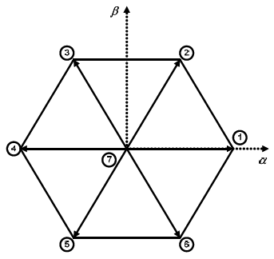
Gambar 1. Algoritma space vector [1]

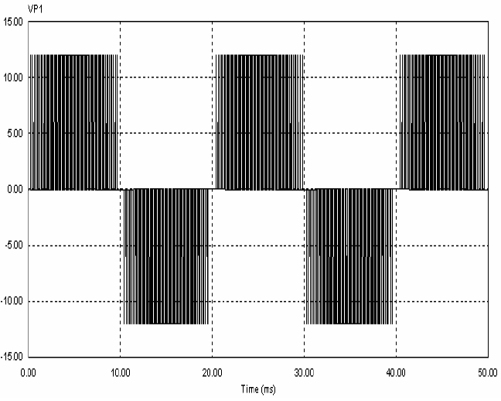
Gambar 2. Hasil simulasi tegangan keluaran dari inverter satu fasa

Gambar harus dibuat dalam format hitam putih dengan kontras yang baik sehingga terlihat jelas sewaktu dicetak. Nomor dan judul gambar dituliskan terangkai dan diletakkan di bawah gambar. Contoh penempatan diperlihatkan pada Gambar 1 dan Gambar 2.
Tabel yang tidak dapat dituliskan dalam satu kolom dapat dimuat pada halaman penuh, dengan ketentuan tabel tersebut harus diletakkan pada bagian paling atas halaman. Gambar harus ditampilkan dalam satu kolom kecuali merupakan bagian yang sangat penting dan harus disajikan dalam halaman penuh, dengan ketentuan gambar harus diletakkan pada bagian paling atas halaman.
E. Penulisan Persamaan
Setiap persamaan harus dituliskan menggunakan Microsoft Equation 3.0 atau MathType. Ukuran huruf disesuaikan dengan ukuran teks. Nomor persamaan dituliskan dalam tanda kurung pada sisi kanan kolom. Sangat diharapkan untuk TIDAK MENGGUNAKAN equation editor default MS Office Word 2007. Contoh penulisan diperlihatkan pada Persamaan (1).
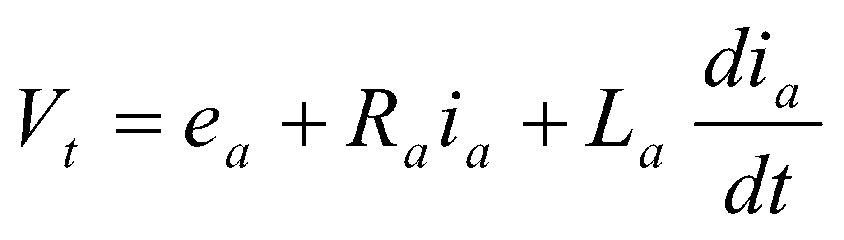 (1)
Keterangan:
V_{t} = tegangan terminal (volt)
R_{a} = tahanan jangkar (ohm)
L_{a} = induktansi jangkar (henry)
i_{a} = arus jangkar (ampere)
e_{a} = tegangan terbangkitkan pada jangkar (volt)
F. Kutipan dan Sumber Pustaka
Kutipan langsung atau pernyataan yang diambil dari suatu referensi harus mencantumkan sumber pustaka yang diacu dalam bentuk nomor indeks referensi dalam tanda kurung siku [1]. Nomor indeks referensi diurutkan berdasarkan kemunculan pada tulisan [2].

3. Pernyataan Keaslian
Penulis harus menyertakan tanda tangan pada kertas yang bertuliskan informasi sebagai berikut:
Pernyataan
- Saya menyatakan bahwa makalah saya yang berjudul ……………… adalah asli dan tidak pernah dipublikasikan di tempat lain.
- Dengan publikasi, saya kirimkan hak cipta kepada Jurnal Amplifier. Transfer hak cipta termasuk di dalamnya hak untuk mereproduksi fotografi untuk artikel sejenis dan terjemahannya. Hal ini juga termasuk dalam hak untuk memasukkan artikel dalam sistem komputer untuk disebarluaskan dalam jaringan internet dsb.

………….., ………….. 20….
Penulis,

(tanda tangan)

Nama Lengkap

4. Contoh Penulisan Referensi
- Zuhal, “Dasar Teknik Tenaga Listrik dan Elektronika Daya”, Gramedia Pustaka Utama, Jakarta, 2000.
- S. Chapman, “Electric Machinery Fundamentals”, Edisi keempat, McGraw-Hill, New York, 2005.
- N. Mohan, T. Undeland, W. Robbins, “Power Electronics: Converters, Applications and Design”, Edisi kedua, John Wiley & Son Inc., New York, 1995.
- P. Hasibuan, M. Ashari, dan Soebagio, “Kendali Kecepatan dan Pembatas Arus pada Motor DC Shunt Menggunakan Logika Fuzzy”, Prosiding Seminar on Intelligent Technology and Its Applications (SITIA), hal. 215-220, 2008.
- A. Oliveira, A. Lima, dan C. Jacobina, “Varying the Switching Frequency to Compensate the Dead-time in Pulse-Width Modulated Voltage Source Inverter”, IEEE Trans. on Power Electronics, hal. 244-249, 2002.

